GUÍA DE EDUCACIÓN FÍSICA

Nombre: | Curso: 1°A | Fecha: semana N°33
¿QUÉ APRENDEREMOS?
Objetivo (s):
OA 08: Reconocer las sensaciones y respuestas corporales provocadas por la práctica de actividad física
Contenidos: Respuestas corporales
Objetivo de la semana: Esta semana identificarás las distintas respuestas corporales provocadas por la actividad física
Habilidad: Identificar

¿Qué necesito saber?
Para comenzar necesitas saber de qué se trata la habilidad de identificar y qué entendemos por respuestas corporales
Para comenzar necesitas saber de qué se trata la habilidad de reafirmar y qué entendemos por ubicación espacial

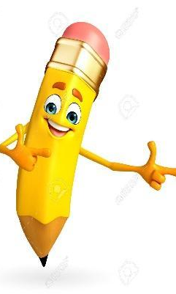

Entonces:
Identificar es: reconocer un concepto mediante la observación
Entendemos por respuestas corporales: es la forma que reacciona nuestro cuerpo a distintas experiencias.

Las respuestas corporales son reacciones naturales que tiene nuestro cuerpo para poder funcionar de la mejor manera a todas las actividades que queremos hacer. También nos sirven en situaciones extremas de miedo o peligro.

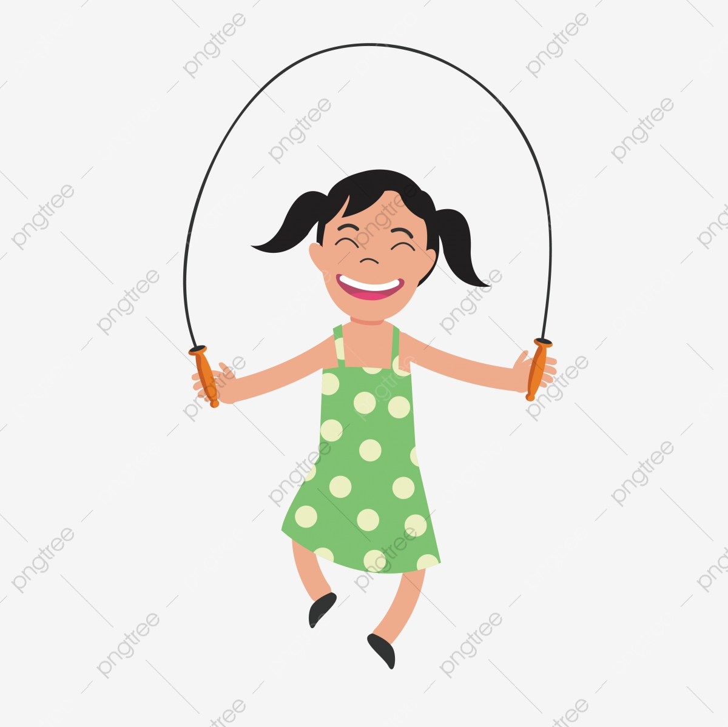
Entonces, en esta guía realizaremos lo siguiente:

Experimento de observación:

1.- Imagina que tienes una cuerda en las manos y saltas a pies juntos por 30 segundos. ¿Qué le pasó a tu corazón? ¿A tus pulmones? ¿Qué más sentiste?

2.- ¿Cuáles son las respuestas corporales?
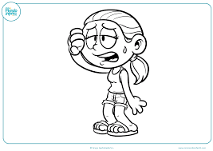
Las respuestas corporales son:
- Cambios de color en la piel
- Sudor
- Agitación
- Dificultad para hablar
- Aumento en la respiración
- Aumento en los latidos del corazón
- Cansancio

3.- Realiza nuevamente los saltos a pies juntos durante 30 segundos y completa la siguiente tabla:

Respuestas corporales que sentiste | Respuestas corporales que NO sentiste

4.- Observar cómo es el corazón y lee junto a un adulto cómo funciona
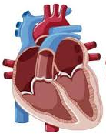
¿Qué función cumple el corazón?

El corazón tiene como tarea hacer fluir la sangre por el cuerpo, para esto necesita contraerse y expandirse, así permite “apretarse” para empujar la sangre y “relajarse” para dejar que entre.
Observa la imagen, el corazón está cortado a lo largo y es como una bolsita con cavidades y conductos por dentro.
La mitad derecha recibe la sangre “sucia” que ya ha sido ocupada en tu cuerpo y la envía hacia los pulmones que la limpian.
La mitad izquierda empuja la sangre “limpia” hacia tu cuerpo, después que los pulmones la limpiaron.

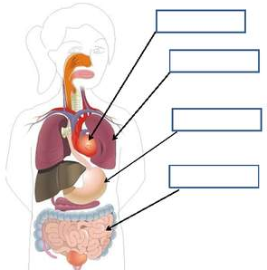
¿Dónde está nuestro corazón en nuestro cuerpo?
El corazón está hacia el lado izquierdo de nuestro pecho protegido por las costillas

Actividad:

Colorea el rectángulo según corresponda:

Rojo ⇒ Corazón

Azul ⇒ Pulmones

Amarillo ⇒ Estomago

Café ⇒ Intestinos

5.- Aprender qué es la frecuencia cardiaca y cómo registrarla

Realiza la siguiente actividad, siguiendo las instrucciones

A.- ¿Sientes tu corazón? Pone las yemas de tu dedo índice y medio de tu mano derecha, en el lado izquierdo del cuello y presiona esa zona.

B.- ¿Sientes tus pulsaciones? Cuéntalas durante 15 segundos y anótalas aquí _____________

La velocidad de contracción del corazón también se conoce como la Frecuencia cardíaca. O sea, el resultado de la operación anterior es tu frecuencia cardiaca en reposo.

6.- Hacer ejercicios y registrar frecuencia cardiaca

Ahora ejercítate!!! Realiza los siguientes ejercicios y registra los latidos de tu corazón durante 15 segundos para después multiplicarlo por 4

Ejercicios | Descripción | Frecuencia cardiaca (latidos) en 15 segundos
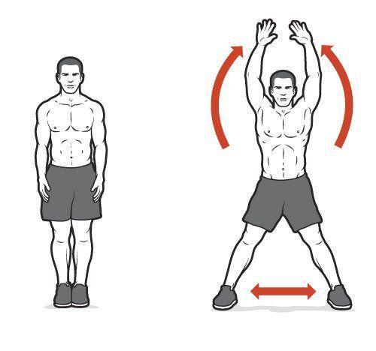 | Realiza saltos de tijeras durante 30 segundos y luego cuenta los latidos en 15 segundos. | F.C x 4=
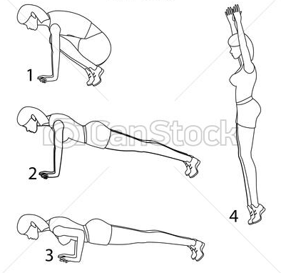 | Realiza burpees durante 30 segundos y luego cuenta los latidos en 15 segundos.
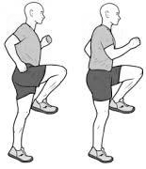 | Realiza skipping durante 30 segundos y luego cuenta los latidos en 15 segundos.

Para reflexionar

¿De qué nos sirve sentir nuestro corazón?
__________________________________________________________________________________________________________________________________________________________________________________________________________________________________________

